 | Γ Ρ Α Φ Ε Ι Ο Τ Υ Π Ο Υ  ΓΕΝΙΚΗ ΣΥΝΟΜΟΣΠΟΝΔΙΑ ΕΠΑΓΓΕΛΜΑΤΙΩΝ ΒΙΟΤΕΧΝΩΝ ΕΜΠΟΡΩΝ ΕΛΛΑΔΑΣ Αριστοτέλους 46, 104 33 ΑΘΗΝΑ, Τηλ.: 3838.027, fax:210. 38.38.027, www.gsevee.gr
Γ Σ Ε Β Ε Ε
Αθήνα, Πέμπτη 7 Μαΐου 2009
ΔΕΛΤΙΟ ΤΥΠΟΥ
Θέμα: Ευρωπαϊκές έρευνες δείχνουν το χάσμα μεταξύ των πολιτικών για τις ΜΜΕ και των αποτελεσμάτων τους, κάτι που αδιάλειπτα επισημαίνεται και από τη ΓΣΕΒΕΕ
Τα αποτελέσματα δύο ερευνών που δημοσιεύτηκαν εχθές (06-05-09) κατά την έναρξη της Ευρωπαϊκής Εβδομάδας ΜΜΕ από την UEAPME, την Ευρωπαϊκή Ένωση των Βιοτεχνιών και των Μικρομεσαίων Επιχειρήσεων, επιβεβαιώνουν την «αίσθηση» που υπάρχει, ότι οι πολιτικές που λαμβάνονται στο όνομα των ΜΜΕ δεν έχουν, όπως οι ίδιες εκτιμούν, απτά αποτελέσματα.
H UEAPME, με τη συνεργασία των οργανώσεων μελών της από 19 χώρες, περιλαμβανομένης της ΓΣΕΒΕΕ, προέβη σε μια αξιολόγηση του κατά πόσο τα Ευρωπαϊκά θεσμικά όργανα, αλλά και οι κυβερνήσεις σε επίπεδο κρατών μελών, έχουν κάνει πραγματικότητα τη δέσμευσή τους να δίνουν «Προτεραιότητα στις Μικρές Επιχειρήσεις» και έχουν εφαρμόσει τις υποσχέσεις πολιτικής που περιλαμβάνονται στην Πράξη για τις Μικρές Επιχειρήσεις.
Σε ό,τι αφορά το κατά πόσο δίνεται «Προτεραιότητα στις Μικρές Επιχειρήσεις», το βαθμό δηλαδή κατά τον οποίο τηρείται η κατευθυντήρια αρχή της Πράξης, να σκεφτόμαστε πρώτα σε μικρή κλίμακα, τα αποτελέσματα της έρευνας δείχνουν ότι στην Ελλάδα η κατάσταση εκτιμάται ότι είναι τουλάχιστον «χαλαρή» (46,5%) ως προς αυτό:

«Σκεφτόμαστε πρώτα σε Μικρή κλίμακά;», Η Δοκιμή της UEAPME, 2009
Δείκτης Προτεραιότητας στις Μικρές Επιχειρήσεις ως %
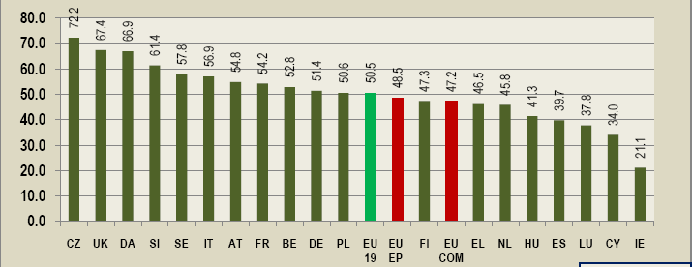
Από την άλλη μεριά και η έως τώρα εφαρμογή των δεσμεύσεων που περιλαμβάνονται στην Πράξη για τις Μικρές Επιχειρήσεις φαίνεται ότι αξιολογήθηκε κατά τον ίδιο τρόπο, μάλλον αρνητικά, στη χώρα μας (40,6%):

Αξιολόγηση Εφαρμογής της Πράξης 2009
Εφαρμογή Πράξης ως %

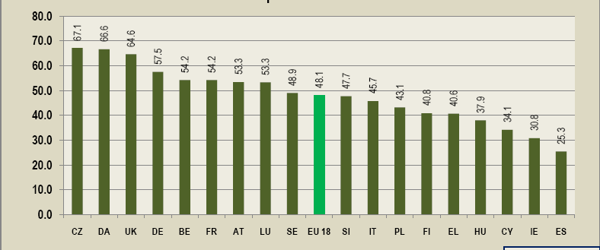

Η UEAPME σχολιάζει: «Παρά τα πολλά εργαλεία πολιτικής που θεσπίστηκαν κατά τους τελευταίους μήνες, υπάρχει ακόμα ανησυχητικά μεγάλο χάσμα μεταξύ των μέτρων που λήφθηκαν και των συγκεκριμένων αποτελεσμάτων που αυτά είχαν στις μικρές επιχειρήσεις», ενώ για τα Κράτη Μέλη αναφέρει ότι αυτά φαίνονται «διστακτικά να δράσουν για την πρόσβαση στη χρηματοδότηση, την πρόσβαση στις δημόσιες προμήθειες και τις πολιτικές παροχής «δεύτερης ευκαιρίας» στους επιχειρηματίες σε περίπτωση μη δόλιας πτώχευσης.».
Μπορεί στο διάλογο για την πολιτική για τις ΜΜΕ κατά το 2008 να κυριάρχησε η Πράξη για τις Μικρές Επιχειρήσεις και η αρχής της περί «Προτεραιότητας στις Μικρές Επιχειρήσεις», τα αποτελέσματα όμως των δύο αυτών ερευνών δείχνουν ότι τα μέτρα που λήφθηκαν κατά το προηγούμενο έτος, έχουν περιορισμένο αντίκτυπο επί της βάσης. «Αυτό έρχεται να δείξει ότι μια πετυχημένη πολιτική για τις ΜΜΕ πρέπει να βασίζεται σε σωστή γνώση για τις πραγματικές ανάγκες των μικρών επιχειρήσεων, η οποία σαφώς λείπει σε αυτό το στάδιο. Οι φορείς χάραξης πολιτικής πρέπει να συνεργαστούν στενότερα με τους φορείς των ΜΜΕ ώστε να διασφαλιστεί ότι λαμβάνονται τα σωστά μέτρα και ότι τα πιθανά οφέλη τους δεν μένουν στα χαρτιά. Οι ΜΜΕ δεν μπορούν να αντέξουν αυτό το χάσμα δράσεων και αποτελεσμάτων που υπολογίστηκε, ιδίως κατά την τρέχουσα ύφεση», καταλήγει η UEAPME.

Ο ΠΡΟΕΔΡΟΣ Ο ΓΕΝΙΚΟΣ ΓΡΑΜΜΑΤΕΑΣ

ΔΗΜΗΤΡΗΣ ΑΣΗΜΑΚΟΠΟΥΛΟΣ ΝΙΚΟΣ ΣΚΟΡΙΝΗΣ

Τόσο η Δοκιμή «Προτεραιότητας στις Μικρές Επιχειρήσεις», όσο και η Αξιολόγηση της Εφαρμογής της Πράξης για τις Μικρές Επιχειρήσεις, βασίζονται στις εκτιμήσεις στις οποίες προέβησαν οι Ευρωπαϊκές, εθνικές, περιφερειακές και κλαδικές οργανώσεις ΜΜΕ. Η ΓΣΕΒΕΕ για το σκοπό αυτό συνεργάστηκε με τις Τοπικές και Κλαδικές Οργανώσεις Μέλη της, καθώς και με τα Επιμελητήρια όλης της χώρας. Τα αποτελέσματα αφορούν την κατάσταση στις αρχές του 2009 και δείχνουν το επίπεδο δραστηριοτήτων, περιλαμβανομένου του αντικτύπου τους, στα διάφορα πεδία πολιτικής κατά το 2008.

